# 配置路由信息

电脑通过网线连接Dragino，上电，等待Dragino中间的提示灯（上面有个地球的）熄灭。

注：这个过程大概需要2分钟，请耐心等待

网页输入192.168.255.1登陆Dragino配置页面。

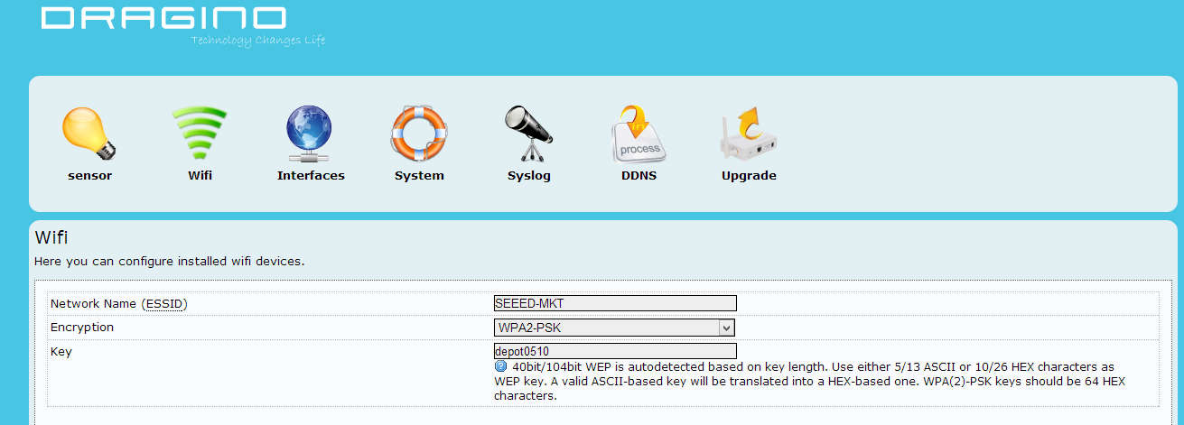

图 1‑1 Dragino配置页面

点第二项wifi，填入Wiki的ssid和key。保存。

注：点击右下角的保存后，等待页面刷新，这个时间可能要几十秒到1分钟,请耐心等待。

保存完成后，可以看到最外侧的wifi led闪烁，表示已经成功连上wifi。

# 开启Atom.Node

点一下Atom的按键，看到led指示灯开始大概2s的红灯闪烁，表示在初始化。然后绿色led开始每个1s闪一次，表示采集一次数据。

# 登陆Yeelink查看数据

登陆[yeelink](http://www.yeelink.net/)（www.yeelink.net）网站，点击右上角的登陆按钮。输入以下信息：

账号：cloud_node

密码：seeed0728

登陆成功后，点击右上角的用户中心，弹出以下页面：

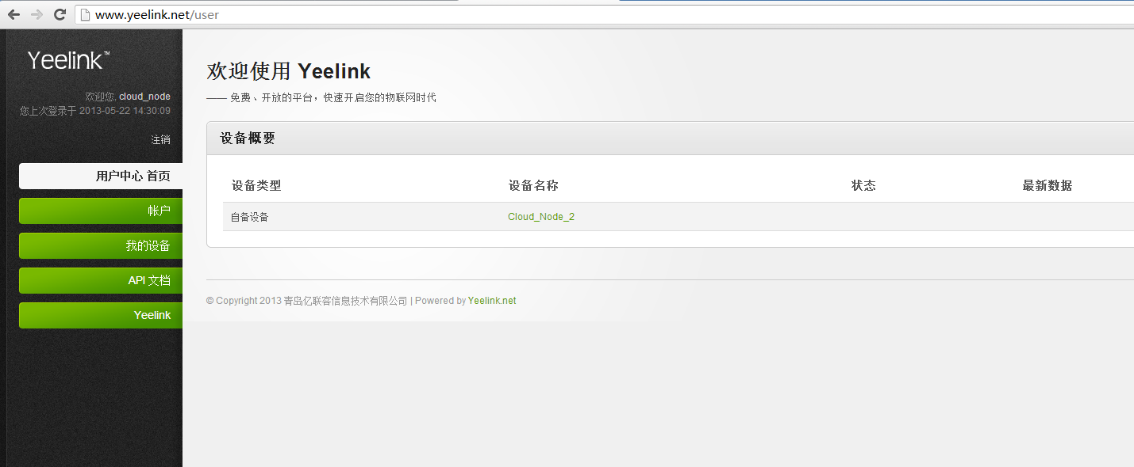

图 3‑1 yeelink用户中心

点击中间设备名称下面的Cloud_Node_2，如下：

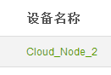

就可以看到以下页面：

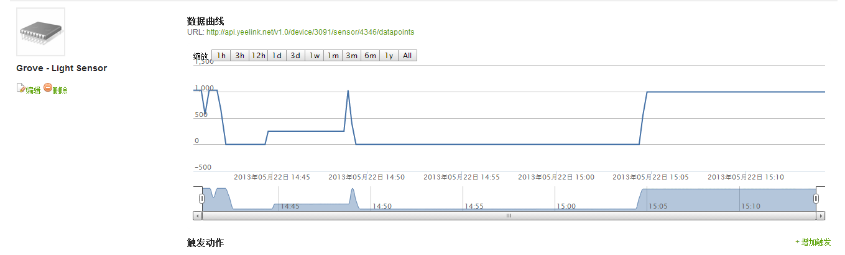

图 3‑2 传感器曲线

可以看到一个Grove – Light Sensor的设备，以及传感器值的曲线，把鼠标点到曲线上可以看到具体某个点的上传时间。